Тема урока ««Признаки и свойства параллельных прямых».

Цель урока: повторить и обобщить изученный материал по теме «Углы, образованные параллельными прямыми и секущей».
Задачи урока:
Образовательные: закрепление умений использовать знания признаков, свойств углов, образованных при пересечении параллельных прямых секущей.
Воспитательные: воспитание познавательной активности, культуры общения.
Развивающие: развитие логического мышления учащихся, внимания, активности, самостоятельности.
Тип урока. Урок-повторения и обобщения.
Оборудование:
- Проектор и компьютер.
План урока
1.Организационный момент
2. Актуализация знаний
3. Опрос у доски
4. Физкультминутка.
5. Сказка.
6.Самостоятельная работа.
7. Итог урока
8. Домашнее задание.

Ход урока

I. Организационный момент. Вводное слово учителя.
Многие великие люди всех времен и народов говорили о значении математики. Не только ученые - математики, но и поэты, писатели, философы. Высказывание одного великого мыслителя: «ни одно человеческое исследование не может называться истинной наукой, если оно не прошло через математические доказательства» Леонардо да Винчи.
Предметом исследования нашего урока будут углы, образованные при пересечении параллельных прямых секущей. Задачей нашего урока является обобщение и систематизация ваших знаний по данной теме.

II Актуализация знаний .

Презентация
1. Составить фразу по ключевым словам: «прямые», «общие точки», «параллельны».(слайд 2)
2 .Закончи предложение (слайд 3)
Параллельными называются прямые…
Перпендикулярными называются прямые, которые…
Если прямые перпендикулярны третьей, то они между собой…
Аксиома – это утверждение, которое….
Теорема- это утверждение, справедливость которого…
Как называются углы, образованные двумя прямыми и секущей(слайд 4)
Как называются эти углы (слайды 5-15)

III Проверка домашнего задания.
У доски учащиеся рассказывают доказательство теорем об углах, образованных двумя параллельными прямыми.

IV Физкульминутка

Рисуй глазами треугольник.
Теперь его переверни
Вершиной вниз.
И вновь глазами
ты по периметру веди.
Рисуй восьмерку вертикально.
Ты головою не крути,
А лишь глазами осторожно
Ты вдоль по линиям води.
И на бочок ее клади.
Теперь следи горизонтально,
И в центре ты остановись.
Зажмурься крепко, не ленись.
Глаза открываем мы, наконец.
Зарядка окончилась.
Ты – молодец!
V А теперь, ребята, я вам хочу рассказать сказку.

Сказка
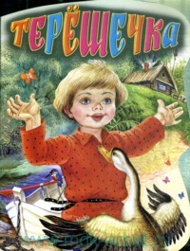
Худое житье было старику со старухой! Век они прожили, а детей не нажили. И сделал тогда старик мальчика – соломинку. А тот возьми, да и оживи.
Смотрят старики на своего Терешечку – так они его назвали – не нарадуются. Стал Терешечка подрастать. Стал вопросы задавать…
Как – то спрашивает:
- Батюшка, посмотри у меня <ВАК=32${}^{0}$, <КАС=29${}^{0}$, <АСF=61${}^{0}$, <АКМ=148${}^{0}$.Скажи, параллельны ли моя ножка КМ и ручка СF?
Старик со старухой только плечами пожимают.
Ответьте Терешечке на его вопрос.

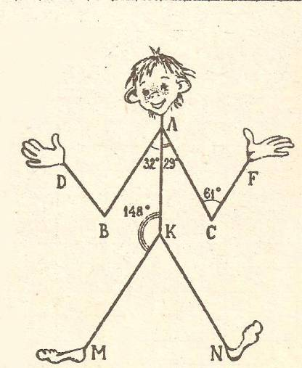

VI Самостоятельная работа
Самостоятельная работа
Вариант 1
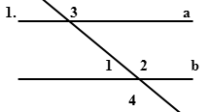 | Дано: a || b, c - секущая  <3 = 138°.  Найти: <1, <2, <4
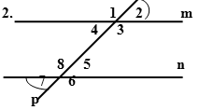 | Дано: p , m, n -прямые  <2 = 40°, <7 = 40°.  Доказать: a || b
Вариант 2
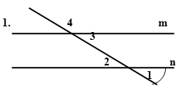 | Дано: m || n, p - секущая  <1 = 34°.  Найти: <2, <3, <4
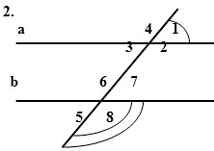 | Дано: c , a, b -прямые  <8 = 120°, <1 = 60°.  Доказать: a || b
Вариант III (для слабоуспевающих)
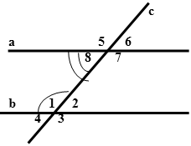 | Выберите правильный ответ:  1. Прямые a и b - параллельные, с-секущая. <7 и <1  - соответственные  - односторонние  - накрест лежащие  2. Дано: <8 = 35°. Найти: <1  - не знаю  - <1 = 145°  - <1 = 35°
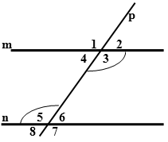 | 3. Дано: m || n, <3 + <5 = 260°. Найти: <3  - <3 = 50°  - <3 = 130°  - не знаю
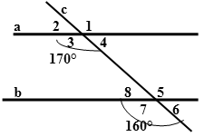 | 4. Параллельны ли прямые a и b, если (см. рисунок)  - да  - не знаю  - нет

VII Итог урока. Выставление оценок.
VIII Домашнее задание: ответить на вопросы для повторения; №205, №209

